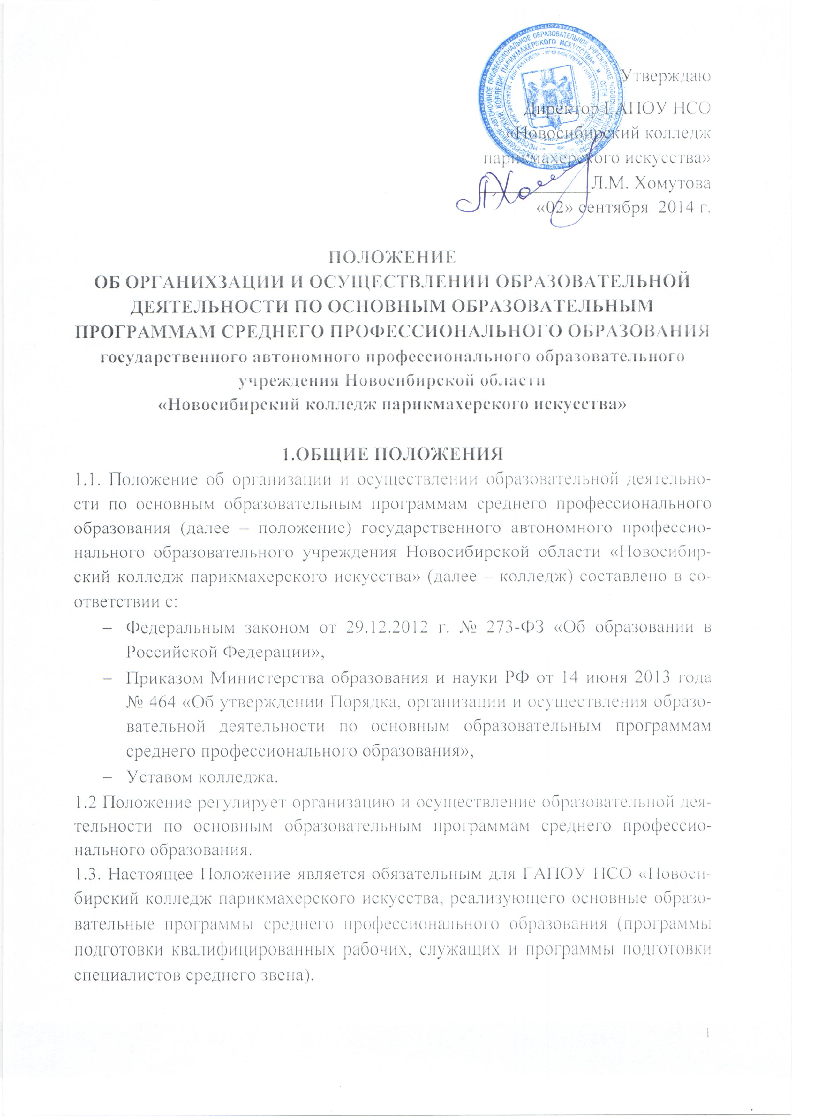
1.4. К освоению основных образовательных программ СПО допускаются: лица, имеющие основное общее образование, среднее общее образование и лица, имеющие диплом о среднем профессиональном образование с присвоением квалификации квалифицированного рабочего, служащего.
1.5. Содержание среднего профессионального образования определяется образовательной программой, разработанной и утвержденной колледжем, если иное не установлено Федеральным законом от 29 декабря 2012 г. № 273-ФЗ «Об образовании в Российской Федерации» и другими федеральными законами, с учетом потребностей поступающих лиц.
1.6. Содержание среднего профессионального образования по каждой профессии, специальности определяется основными образовательными программами среднего профессионального образования. Содержание среднего профессионального образования должно обеспечивать получение квалификации.
1.7. Требования к структуре, объему, условиям реализации и результатам освоения основных образовательных программам среднего профессионального образования определяются соответствующими федеральными государственными образовательными стандартами.
1.8. Основные образовательные программы среднего профессионального образования самостоятельно разрабатываются и утверждаются колледжем.
1.9. Допускается сочетание различных форм получения образования и форм обучения.
2. ЦЕЛИ И ЗАДАЧИ ОСУЩЕСТВЛЕНИЯ ОРГАНИЗАЦИИ ОБРАЗОВАТЕЛЬНОЙ ДЕЯТЕЛЬНОСТИ ПО ОСНОВНЫМ ПРОГРАММАМ СРЕДНЕГО ПРОФЕССИОНАЛЬНОГО ОБРАЗОВАНИЯ
Основными целями и задачами являются:
- обеспечение и защита конституционного права граждан РФ на образование;
- создание правовых, экономических и финансовых условий для свободного функционирования и развития образовательного учреждения;
- создание условий для реализации права каждого человека на получение образования, расширение возможностей, удовлетворять потребность человека в получении образования различного уровня и направленности в течение всей жизни (на бюджетной или хозрасчетной основе).
3. ОРГАНИЗАЦИЯ И ОСУЩЕСТВЛЕНИЕ ОБРАЗОВАТЕЛЬНОЙ ДЕЯТЕЛЬНОСТИ ПО ОСНОВНЫМ ПРОГРАММАМ СРЕДНЕГО ПРОФЕССИОНАЛЬНОГО ОБРАЗОВАНИЯ
3.1. Среднее профессиональное образование может быть получено в ОУ, а также вне ОУ.
3.2. Обучение в форме самообразования осуществляется с правом последующего прохождения промежуточной и государственной итоговой аттестации в колледже.
3.3. Федеральными государственными образовательными стандартами устанавливаются сроки получения среднего профессионального образования с учетом различных форм обучения, образовательных технологий и особенностей отдельных категорий студентов.
3.4. Колледж, осуществляющий образовательную деятельность по имеющим государственную аккредитацию образовательным программам среднего профессионального образования, разрабатывает указанные образовательные программы в соответствии с федеральными государственными образовательными стандартами по соответствующим профессиям, специальностям среднего профессионального образования и с учетом соответствующих примерных основных образовательных программ.
3.5. Образовательные программы среднего профессионального образования, реализуемые на базе основного общего образования, разрабатываются колледжем, осуществляющим образовательную деятельность по имеющим государственную аккредитацию образовательным программам среднего профессионального образования, на основе требований соответствующих федеральных государственных образовательных стандартов среднего общего и среднего профессионального образования с учетом получаемой профессии или специальности среднего профессионального образования.
3.6. Образовательная программа среднего профессионального образования включает в себя учебный план, календарный учебный график, рабочие программы учебных предметов, курсов, дисциплин (модулей), оценочные и методические материалы, а также иные компоненты, обеспечивающие воспитание и обучение студентов. Учебный план образовательной программы среднего профессионального образования определяет перечень, трудоемкость, последовательность и распределение по периодам обучения учебных предметов, курсов, дисциплин (модулей), практики, иных видов учебной деятельности студентов и формы их промежуточной аттестации.
3.7. Образовательные программы среднего профессионального образования реализуются колледжем как самостоятельно, так и посредством сетевых форм их реализации.
3.8. При реализации образовательных программ среднего профессионального образования используются различные образовательные технологии, в том числе дистанционные образовательные технологии, электронное обучение.
3.9. При реализации образовательных программ среднего профессионального образования в колледже может применяться форма организации образовательной деятельности, основанная на модульном принципе представления содержания образовательной программы и построения учебных планов, использовании соответствующих образовательных технологий.
3.10. Использование при реализации образовательных программ методов и средств обучения, образовательных технологий, наносящих вред физическому или психическому здоровью студентов, запрещается.
3.11. Образовательная программа среднего профессионального образования предусматривает проведение практики студентов.
3.12. Колледж ежегодно обновляет образовательные программы среднего профессионального образования с учетом развития науки, техники, культуры, экономики, технологий и социальной сферы.
3.13. В колледже образовательная деятельность осуществляется на государственном языке Российской Федерации – русском языке.
3.14. Образовательная деятельность по образовательным программам среднего профессионального образования организуется в соответствии с утвержденными колледжем учебными планами, календарными учебными графиками, в соответствии с которыми колледжем составляются расписания учебных занятий по каждой профессии, специальности среднего профессионального образования.
3.15. К освоению образовательных программ среднего профессионального образования допускаются лица, имеющие образование не ниже основного общего или среднего общего образования.
3.16. Получение среднего профессионального образования по программам подготовки специалистов среднего звена впервые лицами, имеющими диплом о среднем профессиональном образовании с присвоением квалификации квалифицированного рабочего или служащего, не является получением второго или последующего среднего профессионального образования повторно.
3.17. Получение среднего профессионального образования на базе основного общего образования осуществляется с одновременным получением студентом среднего общего образования в пределах соответствующей образовательной программы среднего профессионального образования.
Студенты, получающие среднее профессиональное образование по программам подготовки квалифицированных рабочих, служащих, изучают общеобразовательные предметы одновременно с изучением общепрофессиональных и профессиональных курсов, дисциплин (модулей) в течение всего срока освоения соответствующей образовательной программы.
Студенты, получающие среднее профессиональное образование по программам подготовки специалистов среднего звена, изучают общеобразовательные предметы на первом и втором курсах обучения, в том числе одновременно с изучением студентами курсов, дисциплин (модулей) гуманитарной и социально-экономической направленности (профиля), общепрофессиональных и профессиональных курсов, дисциплин (модулей).
Студенты, получающие среднее профессиональное образование по программам подготовки специалистов среднего звена, осваивают профессию рабочего (одну или несколько) в соответствии с перечнем профессий рабочих, должностей служащих, рекомендуемых к освоению в рамках образовательной программы среднего профессионального образования, в соответствии с федеральными государственными образовательными стандартами по специальности среднего профессионального образования.
3.18. При получении среднего профессионального образования в соответствии с индивидуальным учебным планом сроки получения образования могут быть изменены колледжем с учетом особенностей и образовательных потребностей конкретного студента.
Лица, имеющие квалификацию по профессии среднего профессионального образования и принятые на обучение по программам подготовки специалистов среднего звена по специальностям среднего профессионального образования, соответствующим имеющейся у них профессии, имеют право на ускоренное обучение по таким программам в соответствии с индивидуальными учебными планами.
Обучение по индивидуальному учебному плану, в том числе ускоренное обучение, в пределах осваиваемой образовательной программы, осуществляется в порядке, установленном локальными нормативными актами ОУ.
3.19. Учебный год в ОУ начинается 1 сентября и заканчивается в соответствии с учебным планом соответствующей образовательной программы. Начало учебного года может переноситься колледжем при реализации образовательной программы среднего профессионального образования в очно-заочной форме обучения не более чем на один месяц, в заочной форме обучения - не более чем на три месяца.
3.20. В процессе освоения образовательных программ среднего профессионального образования студентам предоставляются каникулы.
Продолжительность каникул, предоставляемых студентам в процессе освоения ими программ подготовки квалифицированных рабочих, служащих, составляет не менее двух недель в зимний период при сроке получения среднего профессионального образования один год и не менее десяти недель в учебном году, в том числе не менее двух недель в зимний период, - при сроке получения среднего профессионального образования более одного года.
Продолжительность каникул, предоставляемых студентам в процессе освоения ими программ подготовки специалистов среднего звена, составляет от восьми до одиннадцати недель в учебном году, в том числе не менее двух недель в зимний период.
3.21. Максимальный объем учебной нагрузки студента составляет 54 академических часа в неделю, включая все виды аудиторной и внеаудиторной учебной нагрузки.
3.22. Учебная деятельность студентов предусматривает учебные занятия (урок, практическое занятие, лабораторное занятие, консультация, лекция, семинар), самостоятельную работу, выполнение курсового проекта (работы) (при освоении программ подготовки специалистов среднего звена), практику, а также другие виды учебной деятельности, определенные учебным планом.
Для всех видов аудиторных занятий академический час устанавливается продолжительностью 45 минут.
Объем обязательных аудиторных занятий и практики не должен превышать 36 академических часов в неделю.
3.23. Численность студентов в учебной группе составляет 25 - 30 человек. Исходя из специфики колледжа, учебные занятия могут проводиться с группами студентов меньшей численности и отдельными студентами, а также с разделением группы на подгруппы. Колледж вправе объединять группы студентов при проведении учебных занятий в виде лекций.
3.24. Освоение образовательной программы среднего профессионального образования, в том числе отдельной части или всего объема учебного предмета, курса, дисциплины (модуля) образовательной программы, сопровождается текущим контролем успеваемости и промежуточной аттестацией студентов. Формы, периодичность и порядок проведения текущего контроля успеваемости и промежуточной аттестации студентов определяются колледжем самостоятельно.
3.25. Колледж самостоятельно устанавливает систему оценок при промежуточной аттестации.
3.26. Количество экзаменов в процессе промежуточной аттестации студентов не должно превышать 8 экзаменов в учебном году, а количество зачетов - 10. В указанное количество не входят экзамены и зачеты по физической культуре и факультативным учебным курсам, дисциплинам (модулям).
Количество экзаменов и зачетов в процессе промежуточной аттестации студентов при обучении в соответствии с индивидуальным учебным планом устанавливается данным учебным планом.
3.27. Освоение образовательных программ среднего профессионального образования завершается итоговой аттестацией, которая является обязательной.
Студенты, не имеющие академической задолженности и в полном объеме выполнившие учебный план или индивидуальный учебный план, проходят итоговую аттестацию, при получении среднего профессионального образования по имеющим государственную аккредитацию образовательным программам среднего профессионального образования указанные студенты проходят государственную итоговую аттестацию.
Лицам, успешно прошедшим государственную итоговую аттестацию по образовательным программам среднего профессионального образования, выдается диплом о среднем профессиональном образовании, подтверждающий получение среднего профессионального образования и квалификацию по соответствующей профессии или специальности среднего профессионального образования.
Лицам, не прошедшим итоговой аттестации или получившим на итоговой аттестации неудовлетворительные результаты, а также лицам, освоившим часть образовательной программы среднего профессионального образования и (или) отчисленным из колледжа, выдается справка об обучении или о периоде обучения по образцу, самостоятельно устанавливаемому колледжем.
3.28. Студенты, обучающиеся по образовательным программам среднего профессионального образования, не имеющие среднего общего образования, вправе пройти государственную итоговую аттестацию, которой завершается освоение образовательных программ среднего общего образования и при успешном прохождении которой им выдается аттестат о среднем общем образовании. Указанные студенты проходят государственную итоговую аттестацию бесплатно.
3.29. Лица, осваивающие основную образовательную программу в форме самообразования, либо студенты по не имеющей государственной аккредитации образовательной программе среднего профессионального образования, вправе пройти экстерном промежуточную и государственную итоговую аттестацию в ОУ, имеющем государственную аккредитацию образовательных программ среднего профессионального образования. Указанные лица, не имеющие основного общего или среднего общего образования, вправе пройти экстерном промежуточную и государственную итоговую аттестацию в ОУ, имеющему государственную аккредитацию основной общеобразовательной программе, бесплатно. При прохождении аттестации экстерны пользуются академическими правами студентов по соответствующей образовательной программе.
3.30. Если федеральным государственным образовательным стандартом сред-него профессионального образования в рамках одного из видов профессиональной деятельности предусмотрено освоение основной программы профессионального обучения по профессии рабочего, то по результатам освоения профессионального модуля образовательной программы среднего профессионального образования, который включает в себя проведение практики, студент получает свидетельство о профессии рабочего, должности служащего. Присвоение квалификации по профессии рабочего проводится с участием работодателей.
3.31. Документ об образовании, представленный при поступлении в колледж, выдается из личного дела лицу, окончившему колледж, выбывшему до окончания колледжа, а также студенту и желающему поступить в другое ОУ по его заявлению. При этом в личном деле остается заверенная копия документа об образовании.
3.32. Студентам, обучающимся по образовательным программам среднего профессионального образования после прохождения итоговой аттестации предоставляются по их заявлению каникулы в пределах срока освоения соответствующей образовательной программы среднего профессионального образования, по окончании которых производится отчисление студентов в связи с получением образования.
4. ПРАВА И ОБЯЗАННОСТИ УЧАСТНИКОВ ОБРАЗОВАТЕЛЬНОГО ПРОЦЕСА
4.1. Студентами являются лица, зачисленные, в соответствии с заявлением, на обучение приказом директора колледжа.
4.2. Руководство колледжа знакомит студентов с Уставом, лицензией на образовательную деятельность и аккредитацией колледжа, данным Положением и другими документами, регламентирующими образовательный процесс.
4.3. Студенты имеют право:
- на приобретение профессиональных знаний и практических навыков в соответствии с действующими учебными планами и программами;
- на получение документа установленного образца;
- на уважение их человеческого достоинства, свободы совести, информации, свободного выражения собственных взглядов и убеждений, если они не противоречат общепринятым нормам;
- пользоваться имеющейся в колледже нормативной, инструктивной, учебной и методической документацией по вопросам профессиональной деятельности, а также библиотекой, информационным фондом в порядке, определяемом Уставом колледжа;
- обжаловать приказы и распоряжения администрации колледжа в порядке, установленном законодательством Российской Федерации.
Студенты имеют также другие права, определенные законодательством Российской Федерации и Уставом колледжа.
4.4. Студенты обязаны:
- овладевать знаниями, выполнять в установленные сроки все виды заданий, предусмотренные учебными планами и программами обучения;
- соблюдать требования Устава колледжа, Правила внутреннего распорядка, техники безопасности, санитарно-гигиенических норм и правил, приказы директора, уважать взгляды и убеждения других людей.
4.5. Работники имеют право:
- на оплату труда;
- на материально-техническое обеспечение своей профессиональной деятельности;
- участвовать в формировании содержания образовательных программ;
- на свободу выбора и использования методик обучения и воспитания, учебных пособий и материалов, учебников, методов оценки знаний, обеспечивающих высокое качество образовательного процесса;
- разрабатывать и вносить предложения по совершенствованию учебной, методической и воспитательной работы;
- повышать профессиональную и педагогическую квалификацию;
- обжаловать приказы и распоряжения администрации колледжа в порядке, установленном законодательством Российской Федерации.
Работники колледжа имеют также другие права, определенные законодательством Российской Федерации, Уставом колледжа и трудовыми договорами (контрактами);
4.6. Работники образовательного учреждения обязаны:
- строго выполнять требования Устава а, настоящего Положения и свои функциональные обязанности;
- проводить на высоком методическом уровне занятия, совершенствовать или получать новые профессиональные компетенции студентов;
- вносить предложения по совершенствованию учебно-воспитательного процесса, внедрению наиболее эффективных форм и методов обучения, применению информационных и коммуникационных технологий;
- внедрять в учебно-воспитательный процесс современные методические приемы и технологии обучения, основанные на отечественном и зарубежном опыте;
- совершенствовать учебно-материальную базу, следить за состоянием, сохранностью и правильной эксплуатацией учебного оборудования и техники;
- обеспечивать при проведении занятий высокую организованность, дисциплину, порядок и соблюдение студентами правил и мер безопасности;
- в своей деятельности уважать честь и достоинство студентов, не допускать к ним методов физического и психологического насилия.

5. ОСОБЕННОСТИ ОРГАНИЗАЦИИ ОБРАЗОВАТЕЛЬНОЙ ДЕЯТЕЛЬНОСТИ ДЛЯ ЛИЦ С ОГРАНИЧЕННЫМИ ВОЗМОЖНОСТЯМИ ЗДОРОВЬЯ
5.1. Содержание среднего профессионального образования и условия организации обучения студентов с ограниченными возможностями здоровья определяются адаптированной образовательной программой, а для инвалидов также в соответствии с индивидуальной программой реабилитации инвалида.
Обучение по образовательным программам среднего профессионального образования студентов с ограниченными возможностями здоровья осуществляется на основе образовательных программ среднего профессионального образования, адаптированных при необходимости для обучения указанных студентов.
5.2. Обучение по образовательным программам среднего профессионального образования студентов с ограниченными возможностями здоровья осуществляется колледжем с учетом особенностей психофизического развития, индивидуальных возможностей и состояния здоровья таких студентов.
5.3. Колледжем должны быть созданы специальные условия для получения среднего профессионального образования студентами с ограниченными возможностями здоровья.
Под специальными условиями для получения среднего профессионального образования студентами с ограниченными возможностями здоровья понимаются условия обучения, воспитания и развития таких студентов, включающие в себя использование специальных образовательных программ и методов обучения и воспитания, специальных учебников, учебных пособий и дидактических материалов, специальных технических средств обучения коллективного и индивидуального пользования, предоставление услуг ассистента (помощника), оказывающего студентам необходимую техническую помощь, проведение групповых и индивидуальных коррекционных занятий, обеспечение доступа в здания колледжа и другие условия, без которых невозможно или затруднено освоение образовательных программ студентами с ограниченными возможностями здоровья.
5.4. В целях доступности получения среднего профессионального образования студентами с ограниченными возможностями здоровья колледжем обеспечивается:
1) для студентов с ограниченными возможностями здоровья по слуху:
- дублирование звуковой справочной информации о расписании учебных занятий визуальной (установка мониторов с возможностью трансляции субтитров (мониторы, их размеры и количество необходимо определять с учетом размеров помещения);
- обеспечение надлежащими звуковыми средствами воспроизведения информации;
2) для студентов, имеющих нарушения опорно-двигательного аппарата, материально-технические условия должны обеспечивать возможность беспрепятственного доступа студентов в учебные помещения, столовые, туалетные и другие помещения колледжа, а также их пребывания в указанных помещениях (наличие пандусов, поручней, расширенных дверных проемов, лифтов, локальное понижение стоек-барьеров до высоты не более 0,8 м; наличие специальных кресел и других приспособлений).
5.5. Образование студентов с ограниченными возможностями здоровья может быть организовано как совместно с другими студентами, так и в отдельных классах, группах.
Численность студентов с ограниченными возможностями здоровья в учебной группе устанавливается до 15 человек.
5.6. При получении среднего профессионального образования студентам с ограниченными возможностями здоровья предоставляются бесплатно специальные учебники и учебные пособия, иная учебная литература, а также услуги сурдопереводчиков.
С учетом особых потребностей студентов с ограниченными возможностями здоровья ОУ обеспечивается предоставление учебных, лекционных материалов в электронном виде.

Настоящее Положение рассмотрено и принято на заседании педагогического совета ГАПОУ НСО «Новосибирский колледж парикмахерского искусства», протокол № 1 от «29» августа 2014г.

